附件2
运营管理信息报告机制试点实施效果评估

经过一年多的试点，参与试点的11家公司在运营信息集中化管理，指标信息价值挖掘，运营流程治理优化等方面均得到提升，运营管理工作得以提质增效，具体如下：
（一）指标由零散化转为集中化，重点运营信息更为聚焦
试点前，证券公司部分指标的运营管理工作仅通过制度要求来保障，未能体现为具体的管理信息，且证券公司运营管理数据分散在各个系统，未形成统一集中的信息管理和监控。试点项目的推行促使证券公司内部对相关运营管理工作进行梳理，重点运营管理信息得以聚焦，关注方向得以明确，信息管理得以集中。目前，试点工作采集的数据提供了衡量运营工作效率、评估系统负载程度、发现业务潜在风险的另一视角，也为优化证券公司运营工作提供了数据支持。
（二）建立重要信息监控机制，优化指标分类和口径
试点证券公司在依照协会定义的指标统计口径、阈值和范围进行数据报送的同时，也对指标数据中各项重点业务建立了全面的监控、预警和防范机制。将重点运营管理指标纳入已有的运营分析体系，进一步优化运营管理指标分类和口径，通过持续跟踪、分析运营管理指标，及时发现业务潜在的风险点和运营活动的负载能力，全方位监控公司运营状况。
如在结算风险与效率方面，各试点券商持续监控跟踪自身运行和负载情况，不断优化提升运营能力。以某试点公司为例，该公司借助《报告》工作对清算系统的历史数据进行回归测试，测算出系统处理时间与系统处理数据量的关联曲线，并分析出系统的处理效率波动范围，在此基础上进行监控，对于偏离正常范围的情况及时分析排查，提出系统改造需求，推动运营管理优化，通过报送数据可知该公司清算系统处理效率持续提升（计算方法：清算系统时长/清算凭证记录数）。
从试点公司整体结算风险与效率的指标报送情况来看，结算风险与效率方面的32项指标均有改善。以公司为单位的单项指标优化最明显的指标有4项，包括股票期权系统清算效率提升52.53%；普通A股柜台红冲蓝补笔数降低70.24%；融资融券柜台清算时长下降82.89%；融资融券柜台清算效率提升87.02%。试点公司整体清算结算系统的处理效率提升也非常明显（图1和图2，计算方法：清算耗时/清算记录数）。
图1：试点公司整体清算效率的变化趋势图

图2：试点公司整体清算效率的变化趋势图

清算效率优化最优的券商提升在50%以上（图3，计算方法：报送起始月值/当前月份报送值-1）。

图3：单试点公司清算效率最优优化情况

（三）优化完善运营管理工作，提高运营监测能力
通过全方位的重点运营管理信息指标监控，试点证券公司能够发现运营工作异常，提高运营监控能力，并扫除风险盲点。试点证券公司在整理运营管理信息指标的同时，根据相关管理办法进行逐项自查梳理，对存在不足的工作进行分析治理，优化运营管理流程：一是治理存在问题的数据；二是进行管理规范，彻底解决相关问题，达到了优化运营管理工作的目标。
如账户运营管理，试点券商在开展数据报送的同时，也对自身运营中存在的问题进行梳理排查优化。以某试点券商为例，围绕协会客户账户质量指标制定了适用于自身公司的客户账户质量控制指标，并持续监控优化，其中指标变化最大的共有7项指标，包括：15位证件号码一码通账户、证件类型为其他的个人投资者一码通账户、同一投资者多个一码通、未成年人、证件有效期过期、联系电话和手机号码为空、联系地址为空。图4至图7为7项指标13个月的变化趋势图：
图4：某试点公司15位证件号码一码通账户变化趋势图
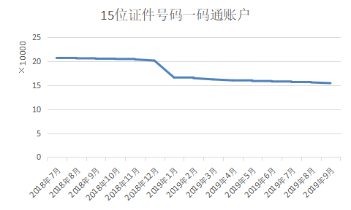

图5：某试点公司证件有效期过期变化趋势图
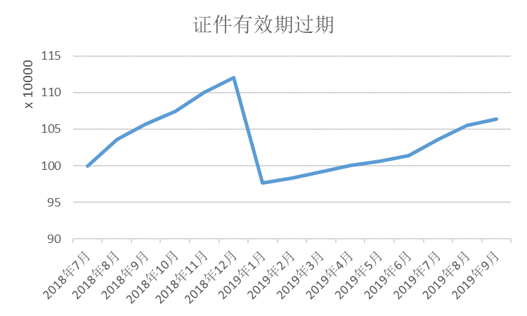
图6：某试点公司联系电话和手机号码、联系地址为空变化趋势图
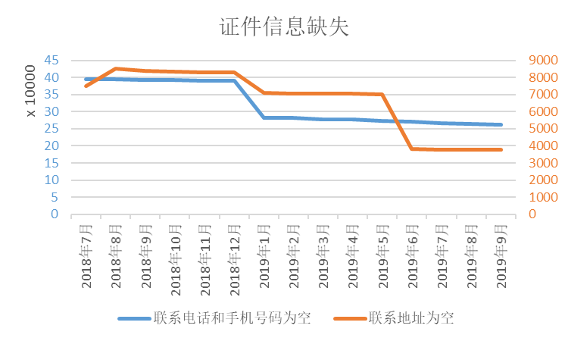
图7：某试点公司其他账户质量控制指标变化趋势图
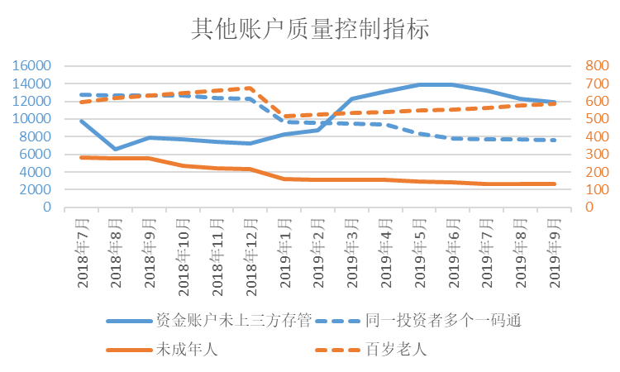
从试点公司整体情况来看，近一年整体账户运营管理水平均有所提升（图8，计算方法：行业单项指标月均值/行业单项指标报送统计均值-1）：
图8：试点公司整体账户运营管理变化趋势图
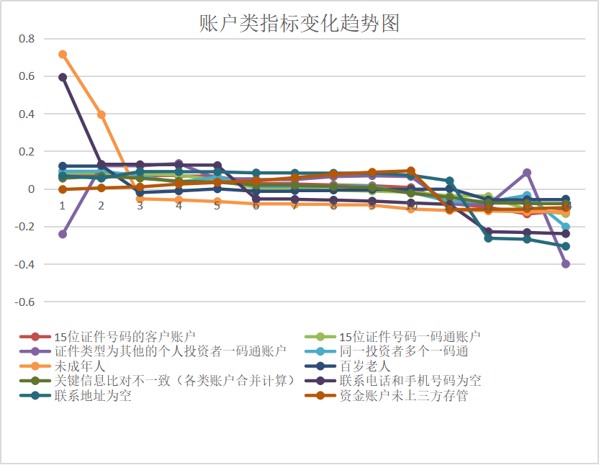
11家试点有5家一项以上指标在最优优化券商行列（图9，计算方法：报送起始月值/当前月份报送值-1），试点公司整体优化效果较好；最优券商普遍优化率高于80%，优化效果明显；
图9：账户运营管理最优优化券商情况
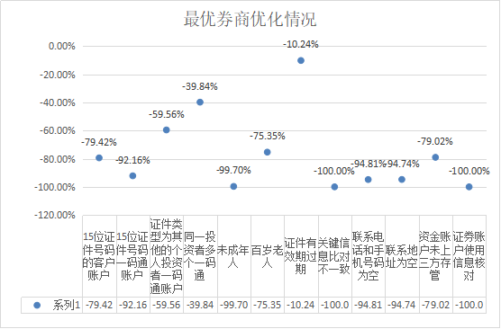
其中“关键信息比对不一致”，“证券账户使用信息核对”最优优化券商由几百上千优化至0，“未成年人”指标由1671优化至5，由此可见运营管理信息报告机制对促使试点证券公司解决运营管理问题起到了积极的作用。以下为账户类指标最优优化券商指标报送前后的数据对比:
表1：账户类指标最优优化券商数据报送前后的数据表
指标 | 2018年7月 | 2019年8月
15位证件号码的客户账户 | 181,171 | 37,292
15位证件号码一码通账户 | 56,648 | 4,441
证件类型为其他的个人投资者一码通账户 | 6,801 | 2,750
同一投资者多个一码通 | 2,560 | 1,540
未成年人 | 1,671 | 5
百岁老人 | 864 | 213
证件有效期过期 | 417,523 | 374,759
关键信息比对不一致 | 1,601 | 0
联系电话和手机号码为空 | 91,036 | 4,728
联系地址为空 | 83,191 | 4,373
资金账户未上三方存管 | 159,007 | 33,353
证券账户使用信息核对 | 261
（四）部分公司尝试建立公司级运营管理考核体系，并为公司战略规划提供有力支持
部分试点证券公司通过总结试点工作经验，深入分析指标内容，研究协会提供的同业分析报告，并抽取切实反映公司运营管理情况的重要指标，基于运营质量、效率、风控等多个维度，建立了内部运营管理量化考核体系，用以评估和考核运营管理水平。此外，部分试点公司将运营信息报告机制嵌入运营保障系统，形成运营指标生成、复核和督办等一系列电子化流程，提升了信息报告的真实性、及时性和安全性。同时，借助内部运营分析月报，运营管理者可通过运营指标数据展示窗口全面了解运营工作，以做到未雨绸缪、为公司战略规划提供有力支持。

附件：1-2-1.试点期间使用的运营管理指标

